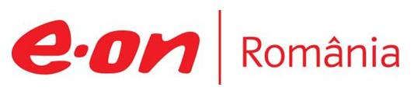

24 - 28 decembrie 2018

RAPORT ZILNIC

În scopul unei mai bune colaborări, vă rugăm să ne semnalaţi eventualele neplăceri şi să ne oferiţi sugestii pe care le consideraţi necesare creşterii calităţii serviciului de monitorizare.

Informaţii burtiere
În cadrul emisiunii “Exces de putere” de la ora 21:00, de pe Antena3, următoarele informaţii au fost vizibile pe burtieră:
- Exporturile de gaze naturale ruseşti spre Europa au atins un nou record în 2018, pentru al treilea an consecutiv.*

1.Ştiri şi emisiuni din domeniul gazelor

Calificativ:  NEUTRU | Subiectiv – 28 dec | Antena3 – 19:00
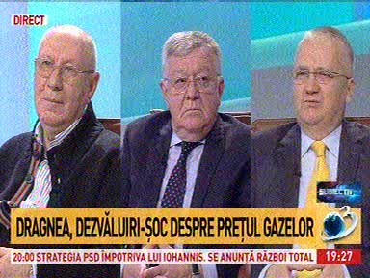 | În cadrul emisiunii „Subiectiv” de pe postul Antena3, avându-i ca invitaţi pe Corneliu Dobriţoiu, fost ministru al Apărării, Cătălin Harnagea, fost director al SIE, Dan Constantin, jurnalist, s-au discutat următoarele subiecte:  - În cadrul emisiunii este difuzată o declaraţie a lui Liviu Dragnea în care acesta vorbeşte despre plafonarea preţului la gaze la 68 de lei şi despre faptul că nu vor mai creşte facturile.  - Cătălin Harnagea spune că plafonarea unor preţuri şi acordarea unor subvenţii pot fi benefice. Acesta este de părere că România a devenit în acest moment jucătorul numărul 1 în Europa şi depozitele pe care le are ţara noastră în Marea Neagră neexplorate ar trebui să ne facă să ne gândim pentru următorii 25 de ani ce facem cu ele şi cum profită fiecare cetăţean de această sursă.  - Corneliu Dorbiţoiu spune că piaţa stabileşte preţul, nu Guvernul.

Calificativ:  NEUTRU | Sinteza zilei – 27 dec | Antena3 – 22:00
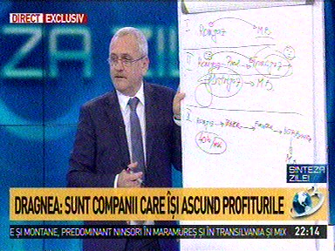 | În cadrul emisiunii „Sinteza zilei” de pe postul Antena3, avându-l ca invitat pe Liviu Dragnea, preşedinte PSD, s-au discutat următoarele subiecte:  - Liviu Dragnea spune că unele bănci, companii din energie şi din retail îşi ascund profiturile. Acesta mai spune că preţul la gaze şi la energie creşte an de an nejustificat.  - Liviu Dragnea mai spune că Romgaz se ocupa producţia, transportul, distribuţia şi furnizarea de gaze până în 2001 – 2002, apoi Romgaz s-a ocupat doar de producţie, s-a înfiinţat Transgaz care se ocupa de transport pe conductele magistrale, iar Distrigaz transporta gazul către consumator.  - Liviu Dragnea mai spune că importăm gaze doar 10 - 15% iarna şi că România are o producţie de 10-12 miliarde de metri cubi de gaze, însă când se va începe exploatarea gazelor din Marea Neagră vom depăşi cu mult necesarul de producţie din România, vom avea independenţă energetică şi un preţ mai bun la gaze.  - Liviu Dragnea mai spune că se lucrează la o conductă importantă care să facă legătura între T1 şi sistemul naţional de transport al Transgaz.  - Liviu Dragnea mai spun că Romgaz vinde gazul către trader, care mai departe îl dă către furnizor, apoi merge către distribuitor, iar într-un final ajunge la consumator. Acesta mai spune că Romgaz are preţul de cost, care include şi profitul, plus transportul pe care îl plăteşte către Transgaz, undeva la 40 de lei pe MWh, traderul vinde apoi gazul mai departe la circa 120 de lei pe MWh. Liviu Dragnea mai spune că furnizorul face factura consumatorului, însă acea factură include şi distribuitorul şi se ajunge la circa 130 – 140 pe MWh.  - Liviu Dragnea spune că 40 de lei e un preţ care acoperă producătorului inclusiv profitul şi toate costurile, dar că prin anumite artificii companiile urcau preţul şi la 100 de lei aşa că s-a decis plafonarea preţului la gaze pentru 3 ani de zile la 68 de lei.  - Liviu Dragnea spune că prin această plafonare statul român pierde circa 1,5 – 2 miliarde de lei pe an şi că s-a făcut pentru ca economia să crească şi să crească nivelul de trai al românilor.  - Liviu Dragnea mai spune că Romgaz a vândut către OMV Petrom gaz cu 100 de lei, iar a doua zi OMV a vândut gazul luat de la Romgaz cu 117 lei.

Calificativ:  NEUTRU | Ediţie specială – 28 dec | RomâniaTV – 22:00
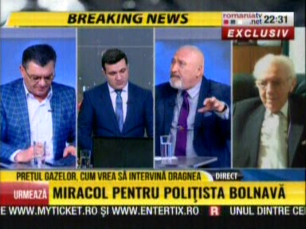 | În cadrul emisiunii „Ediţie specială” de pe postul RomâniaTV, avându-i ca invitaţi pe Lucian Bolcaş, politician, Cristian Troncotă, istoric, Dumitru Coarnă, preşedintele SNPPC, Flaviana Marcu, jurnalist, s-au discutat următoarele subiecte:  - În cadrul emisiunii este difuzată un material în care Liviu Dragnea vorbeşte despre preţul gazelor şi de ce Guvernul a decis plafonarea preţului la gaze.  - Dumitru Coarnă întreabă ironic unde a fost domnul Dragnea până acum deoarece aceste lucruri se întâmplă de 30 de ani în România.  - Cristian Troncotă spune că Liviu Dragnea acţionează acum deoarece acum are posibilitatea prin poziţia şi susţinerea politică pe care o are să îndrepte lucrurile.

Calificativ:  NEUTRU | 24/7 – 28 dec | Digi24 – 21:00
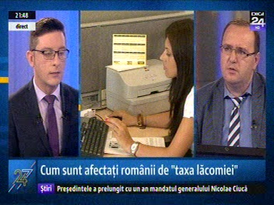 | În cadrul emisiunii „24/7” de pe postul Digi24, avându-l ca invitat pe Adrian Benţa, analist financiar, s-au discutat următoarele subiecte:  - Adrian Benţa spune că e o falsă reducere plafonarea preţului la gaze la 68 de lei deoarece un articol din lege spune că toate eventualele pierderi şi cheltuieli suplimentare generate din această reducere de preţ de fapt vor fi recuperate din iunie 2021, deci este doar o amânare a acestor creşteri de preţuri. Analistul mai spune că discutăm de preţuri reglementate care sunt reglementate de o autoritate a statului, prin urmare acele preţuri mari au fost aprobate de o autoritate a statului român.  - Adrian Benţa mai spune că dacă ne uităm la costul real de producţie, ratele de profit sunt de circa 300 %, dar în momentul în care Guvernul deja taxează cu redevenţe şi celelalte taxe, ratele de profit rămân undeva la 40%.  - Analistul mai spune că ar fi fost bine să avem de la început rate de profit rezonabile astfel încât şi cel care cumpără gaze de la producător să poată să se dezvolte şi să fie competitiv cu produsele de afară.  - Adrian Benţa este de părere că nu vor creşte facturile la consumator pentru gazele naturale.

Calificativ:  NEUTRU | Bună, România! – 27 dec | B1TV – 21:00
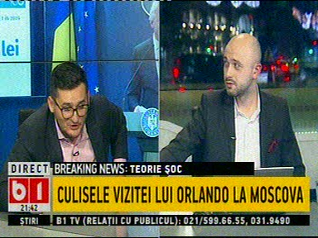 | În cadrul emisiunii „Bună, România!” de pe postul B1TV, s-au discutat următoarele subiecte:  - Radu Buzăianu, unul dintre moderatorii emisiunii, îl citează pe Florin Cîţu, care spune că Guvernul a introdus taxa pe lăcomie, dar şi plafonarea preţului la gaze imediat după escala ministrului Orlando Teodorovici la Moscova şi că aceasta este o taxă cu dedicaţie pentru investitorii din afara României, inclusiv Soroş.

Calificativ:  NEUTRU | Apelul oamenilor de afaceri către preşedinte | Digi24-18:23  0min 40s
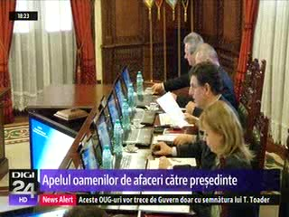 | Coaliţia pentru dezvoltarea României îi cere preşedintelui Klaus Iohannis să includă pe agenda Consiliului Suprem de Apărare a ţării de mâine Ordonanţa de Urgenţă dată de Guvern care plafonează preţul gazelor şi pune noi taxe pe energie electrică, telefonie şi internet. Oamenii de afaceri spun că noile măsuri fiscale afectează sectoare strategice ale economiei şi chiar riscă să declanşeze o criză economică.  VIDEO Digi24

Calificativ:  NEUTRU | 2018 – Un an profitabil pentru investitori | Digi24-18:28  2min 41s  EuropaFM-13:02  0min 36s
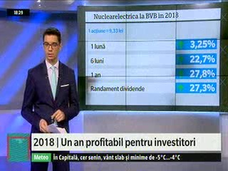 | În anul 2018 Bursa de Valori Bucureşti a avut 510.354 de tranzacţii, iar valoarea schimburilor a fost de 2,380 de miliarde de euro. În clasamentul celor mai lichide acţiuni este Banca Transilvania, urmată de BRD Groupe SocGen şi Romgaz. Per ansamblu, acţiunile listate la BVB au avut o evoluţie pozitivă până pe 18 decembrie, în următoarea zi pierzând tot ce au câştigat de-a lungul anului.  Nuclearelectrica a fost una dintre companiile ale cărei titluri s-au făcut remarcate, având un câştig de circa 28% în ultimele 12 luni. Şi OMV Petrom a avut o performanţă bună, până în ultimele luni ale lui 2018 când a fost lovită de prăbuşirea preţului barilului de ţiţei şi de căderea bursei. Transgaz a fost una dintre companiile care nu au mers atât de bine în 2018, titlurile acesteia înregistrând o scădere de 22% în ultimul an şi o pierdere de 24% în ultimele 6 luni.  VIDEO Digi24  AUDIO EuropaFM

Calificativ:  NEUTRU | Ordonanţa taxelor, la Consiliul Legislativ | Digi24-22:15  1min 23s  RealitateaTV-23:31  2min 47s  RealitateaTV-18:26  2min 44s
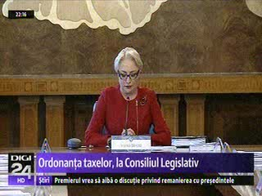 | Ordonanţa de urgenţă dată de Guvern care introduce noi taxe nu a fost încă publicată în Monitorul Oficial, însă, premierul a spus că este doar o chestiune de timp până ce aceasta va fi publicată exact în forma în care a fost adoptată. Deşi potrivit legii avizul de la Consiliul Legislativ se dă înainte ca actul normativ să fie adoptat, Ordonanţa a fost trimisă la Consiliul Legislativ pentru aviz după a a fost adoptată de Guvern în mare grabă. Ordonanţa plafonează preţul gazelor şi pune noi taxe pe energie electrică, telefonie şi internet.  VIDEO Digi24  VIDEO RealitateaTV  VIDEO RealitateaTV

Calificativ:  NEUTRU | Plafonarea preţului alimentelor, în analiză | TVR1-20:10  1min 57s  TVR2-19:05  1min 54s
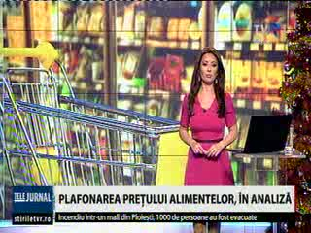 | Ministrul Agriculturii analizează limitarea creşterii exagerate a preţurilor la alimentele de bază şi deşi măsura ar fi pe placul persoanelor cu venituri mici, ar încălca normele europene în ceea ce priveşte principiul pieţei libere.  Producătorii spun că majorarea preţurilor este justificată de creşterea costului forţei de muncă, a materiei prime, a preţului energiei electrice şi al gazelor.  VIDEO TVR1  VIDEO TVR2

2.Ştiri şi emisiuni din domeniul energiei

Calificativ:  NEUTRU | Zeci de blocuri fără apă caldă şi căldură | TVR1-20:06  4min 02s  TVR2-19:00  2min 32s  RealitateaTV-23:25  2min 32s  RealitateaTV-20:24  2min 30s  Digi24-22:22  1min 56s  Digi24-18:11  1min 56s  PrimaTV-18:33  3min 45s  NaţionalTV-18:33  1min 37s  ProTV-19:11  3min 03s  ProTV-19:04  0min 27s  RealitateaTV-18:07  1min 56s  Digi24-20:09  1min 43s  Digi24-18:02  1min 58s  B1TV-20:00  3min 02s  B1TV-18:00  3min 00s  RealitateaTV-18:08  2min 22s  B1TV-18:07  2min 47s  Digi24-18:02  2min 56s  Digi24-22:22  2min 59s  TVR1-20:02  2min 10s  TVR2-19:13  2min 13s  RealitateaTV-18:03  3min 40s  PrimaTV-18:34  1min 40s  ProTV-19:04  2min 17s
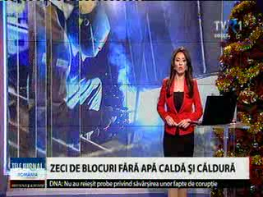 | Locatarii din zeci de blocuri din Bucureşti sau stat în frig şi fără apă caldă din cauza unei conducte RADET care s-a spart, în ultima perioadă având loc 4 astfel de avarii la RADET. Oamenii se plâng că de când a venit frigul nu e săptămână în care să nu se oprească apa caldă şi căldura.  Reprezentanţii RADET spun că ţeava care tot cedează trebuia înlocuită de acum 25 de ani, că se fac reparaţii, dar având în vedere gravitatea avariei, încălzirea ar urma să fie reluată abia în orele următoare. Aceştia mai spun că e posibil ca o situaţie asemănătoare să mai aibă loc deoarece abia la primăvară vor începe lucrările de înlocuire a actualelor conducte.  VIDEO TVR1  VIDEO TVR2  VIDEO RealitateaTV  VIDEO RealitateaTV  VIDEO Digi24  VIDEO Digi24  VIDEO PrimaTV  VIDEO NaţionalTV  VIDEO ProTV  VIDEO ProTV  VIDEO RealitateaTV  VIDEO Digi24  VIDEO Digi24  VIDEO B1TV  VIDEO B1TV  VIDEO RealitateaTV  VIDEO B1TV  VIDEO Digi24  VIDEO Digi24  VIDEO TVR1  VIDEO TVR2  VIDEO RealitateaTV  VIDEO PrimaTV  VIDEO ProTV

Calificativ:  NEUTRU |  | RadioRomânia-13:02  0min 59s
Preţul pâinii nu va creşte la începutul anului viitor, potrivit reprezentanţilor Rompan, deoarece preţurile la energie vor veni în februarie – martie în contabilitate, iar până când companiile nu îşi contabilizează costurile, nu vor creşte preţul.

AUDIO RadioRomânia

